

Universidad Latina

Facultad de Ingeniería en Sistemas

Lic. De ingeniería en Sistemas informáticos

Materia Programación 6

Nombre Del Estudiante: Kevin Tom Deng

Cédula: 8-959-1255

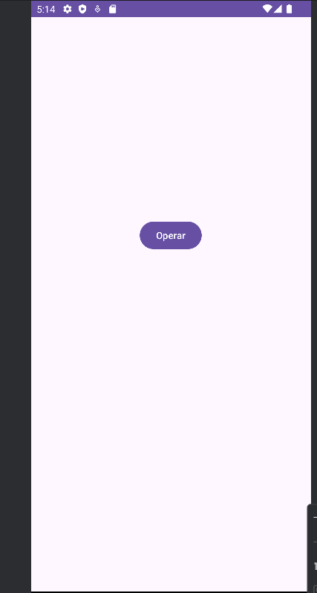

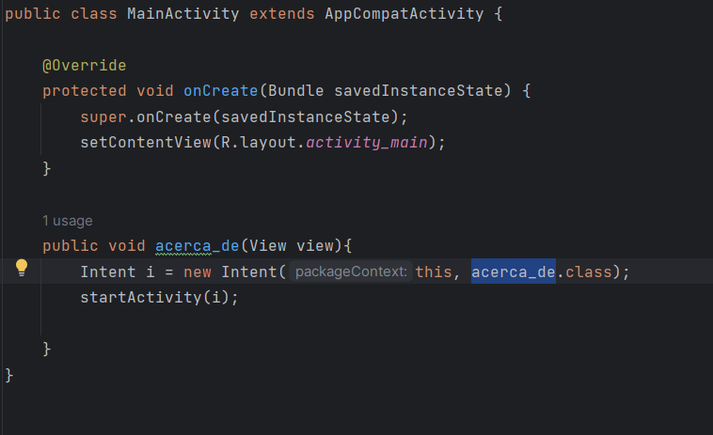

En este código se esta instanciando un objeto llamado Intent para poder llevar de un activity a otro.

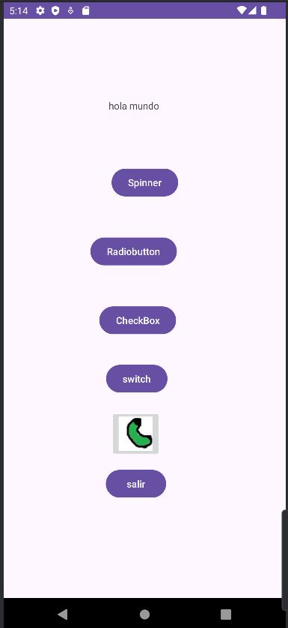

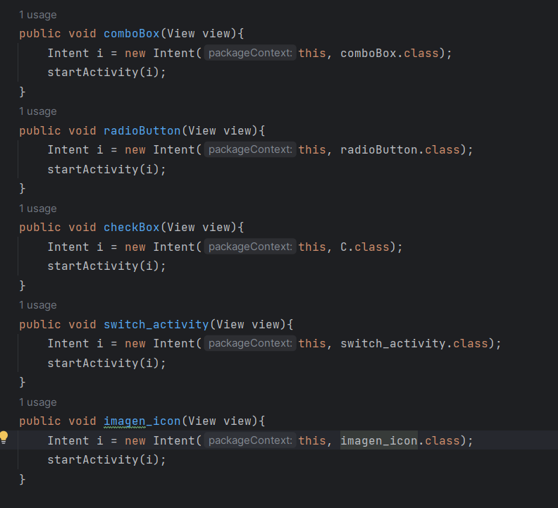

Aquí esta realizando lo que se había hecho con anterioridad que es intanciar el objeto Intent pero esta vez se esta haciendo varias veces ya que cada intent esta llevando a un activity en especifico.

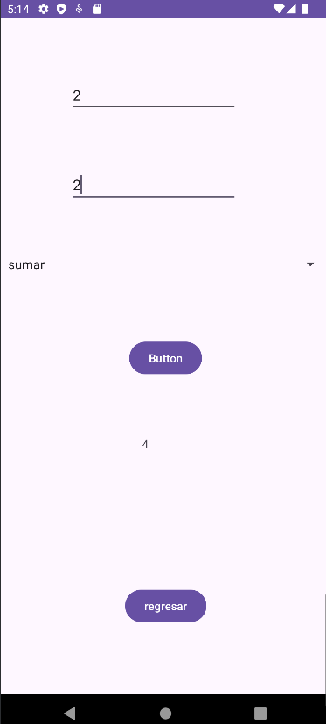

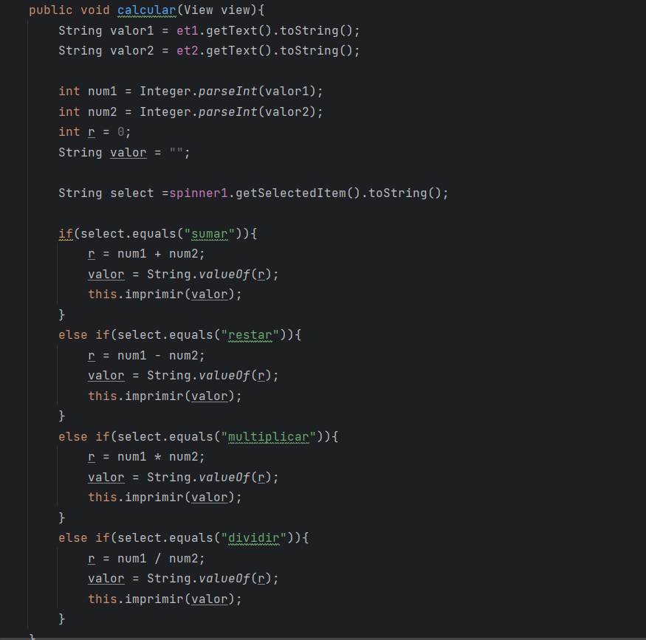

Este código es similar a lo que habíamos hecho con anterioridad en otras clases ya que este activity es realizar una operación usando un Combobox para elegir el tipo de operador.

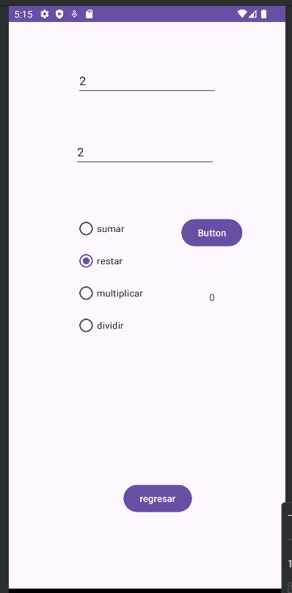

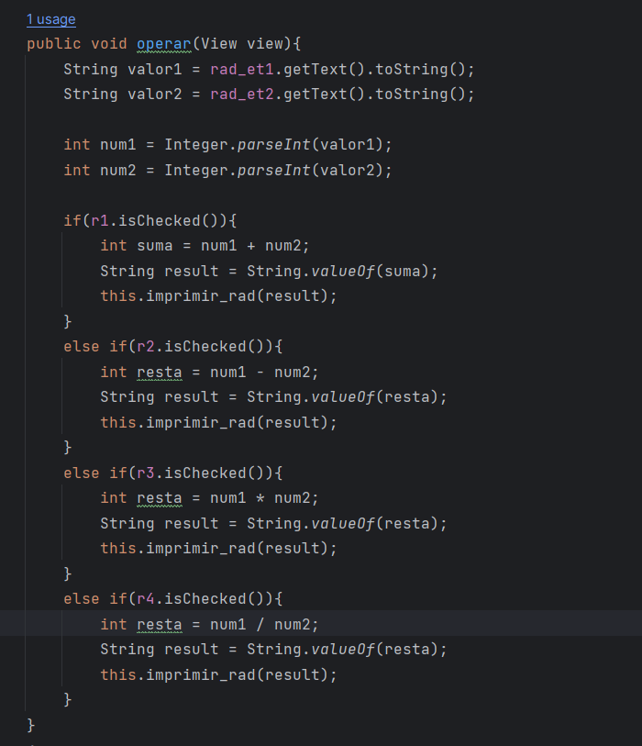

En este código también se hizo lo que se había hecho en el combobox pero en lugar de usar este se usa el radiobutton. La imagen es una muestra del método para realizar los cálculos.

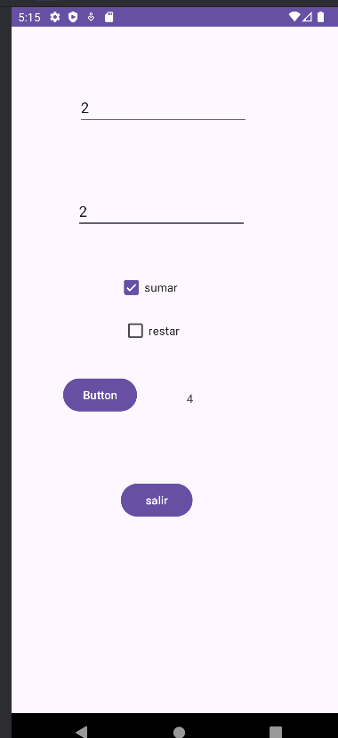

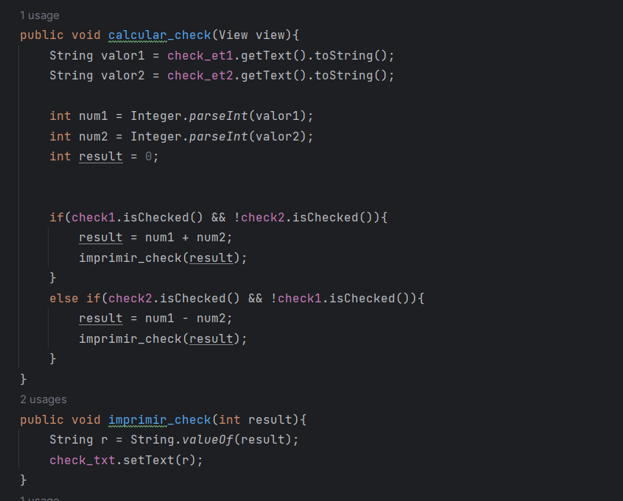

Similar a lo que se había hecho con el radiobutton pero ahora se hizo con el checkbox. Como vera ahí existe un método llamado imprimir_check(int result) lo que hace este método es reducir la cantidad de escritura y simplemente hay que llamar al método para imprimirlo en el textview.

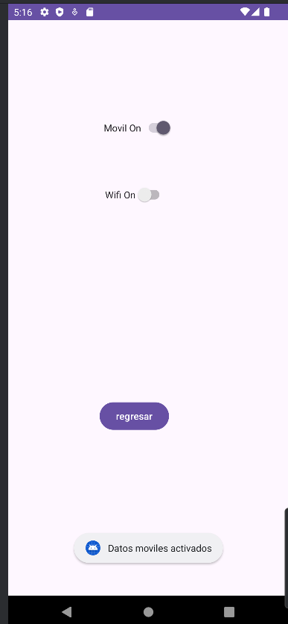

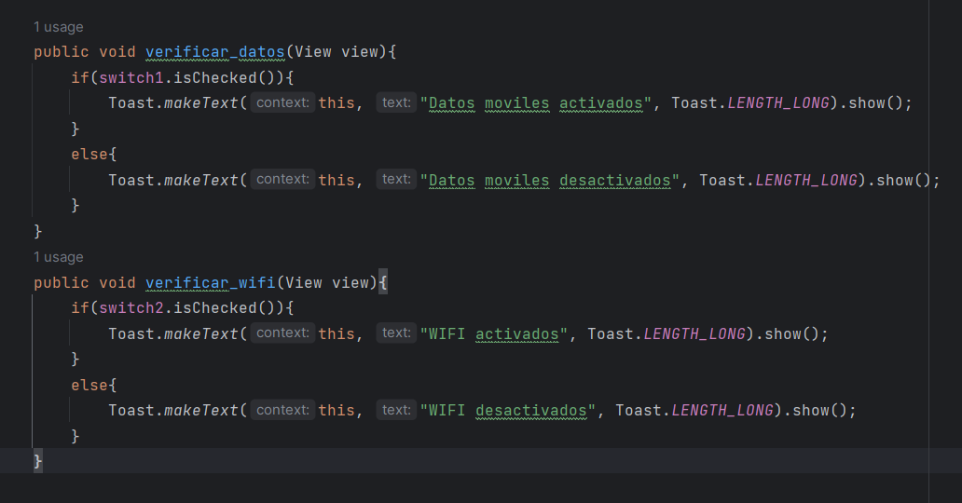

En este código se uso un toast para enviar mensaje al usuario cuando el switch esta encendido o no.

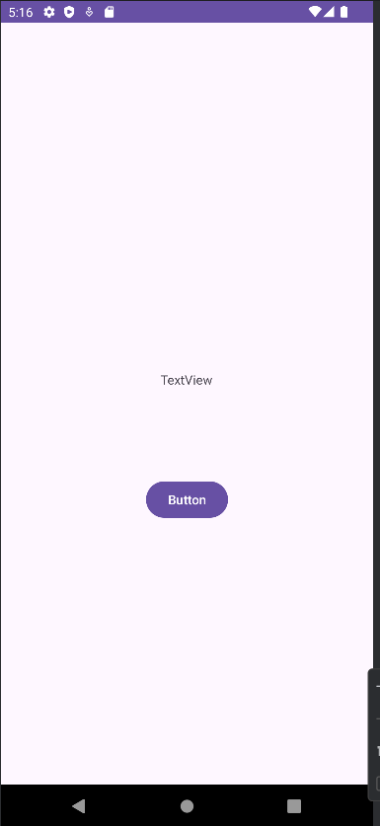

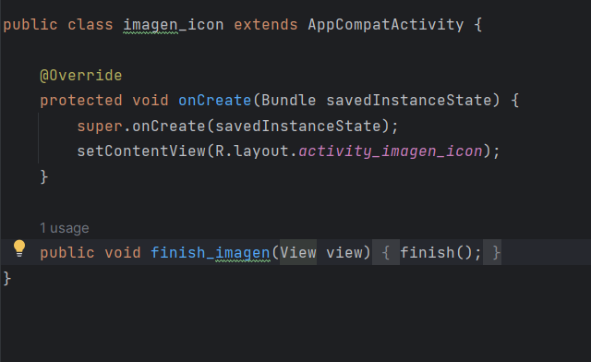

Cuando se aprieta el imagebutton lo llevara donde esta este código pero del activity donde solo use la función finish(); para terminar este activity.